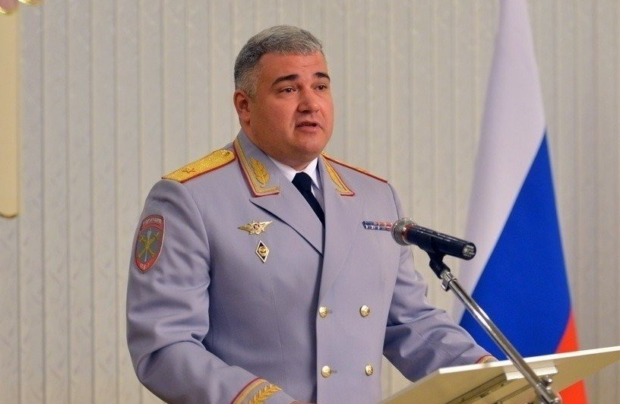
Руководитель российской Госавтоинспекции призвал родителей объединиться в интересах повышения безопасности детей на дорогах

В начале летних школьных каникул Михаил Черников выступил с обращением к родителям, призвав их присоединиться к популяризации ответственного поведения взрослых на дорогах и формированию правильного примера для детей. Руководитель российской Госавтоинспекции подчеркнул, что обеспечение безопасности детей на дорогах – это прямая родительская обязанность, и призвал создать общественное родительское движение в интересах повышения безопасности детей на дорогах. Присоединиться к этому движению можно в социальных сетях Vkontakte, Facebook или Instagram, разметив фото и видео с примерами ответственного поведения родителей на дорогах под хештегом #НаучиРебенкаПДД. В конце лета российская Госавтоинспекция определит авторов лучших работ и вручит им подарки.
Руководитель российской Госавтоинспекции отметил, что дети являются самыми уязвимыми участниками дорожного движения, и сохранение их жизни и здоровья во многом зависит от людей более старшего возраста, особенно родителей. По словам Михаила Черникова, сегодня особую тревогу вызывает безопасность детей-пассажиров. Все чаще причиной гибели и травмирования несовершеннолетних в таких ДТП становится даже не отсутствие детского удерживающего устройства, - по статистике, только в 13 % случаев гибели дети-пассажиры перевозились без детских автокресел или непристегнутые ремнями безопасности.
Основной причиной ДТП, повлекших гибель детей-пассажиров, на загородных дорогах является несоблюдение скоростного режима и выезд на полосу встречного движения, в черте городов и населенных пунктов – несоблюдение правил проезда перекрестков. Как отметил Михаил Черников, фактически это свидетельствует о том, что даже присутствие ребенка в салоне автомобиля не останавливает родителей-водителей от грубых нарушений ПДД, не делает их более ответственными и осторожными.
«Уверен, что законопослушная модель поведения на дорогах и личный пример соблюдения ПДД должны стать трендом среди родителей, - это позволит избежать трагедий и сохранить жизнь и здоровье наших детей», - подчеркнул Михаил Черников в своем обращении.

